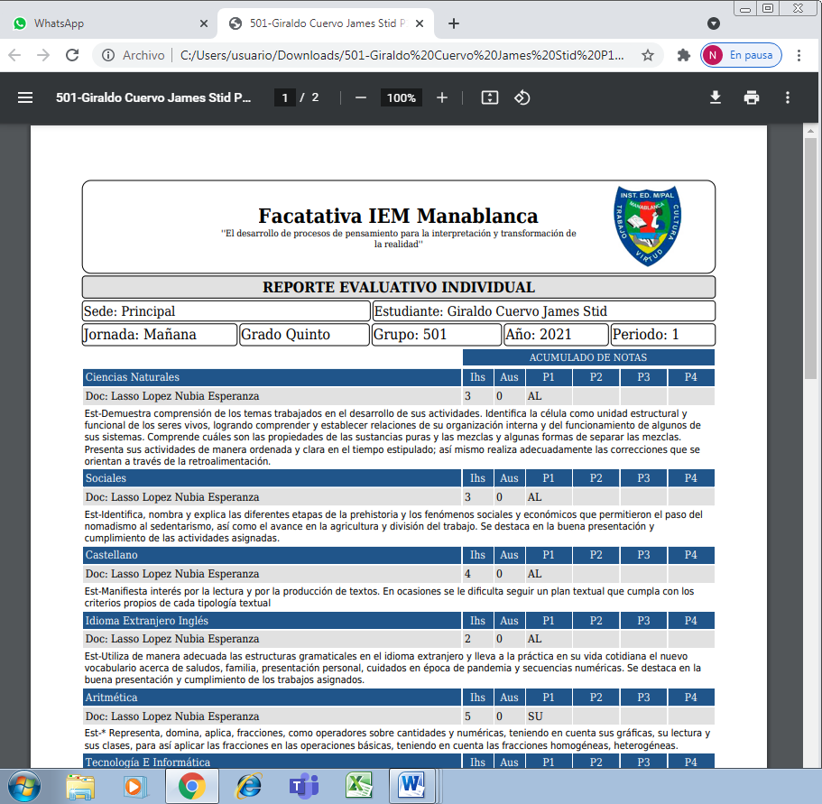
INSTITUCIÓN EDUCATIVA MUNICIPAL MANABLANCA
''El desarrollo de procesos de pensamiento para la interpretación y transformación de la realidad''
GUÍA No. 10 Matemática. Semana 38 y 39 del 8 de noviembre al 19 de noviembre 2021
GRADOS 5° J.M. y J.T.

LEER Y REALIZAR LAS OPERACIONES EN EL CUADERNO.
1. En el festival de navidad de la escuela, el teatro se fue llenando por partes. Primero llegaron 2/9 partes de espectadores, después entraron 3/9 y, por último, entraron 1/9 partes de espectadores ¿Qué parte del teatro se ocupó?
A) 3/9
B) 6/18
C) 6/9
D) 6/27
2. Un paquete contenía 6/8 de kilogramo de harina y se utilizaron 2/8 de kilogramo para hacer un pastel ¿Cuánta harina quedó en el paquete?
A) 5/8
B) 3/8
C) 4/8
D) 8/8
3. En una prueba de salto de longitud Silvia saltó 1,5 m en su primera oportunidad, 1,75 m en la segunda y 2,3 m en su último salto. Si el récord de 3 saltos está en 5,80 m ¿Cuánto le faltó para alcanzarlo?
A) 0,55 m.
B) 0,45 m.
C) 0,75 m.
D) 0,25m.
4. Es un triángulo con sus tres lados iguales.
A) Isósceles
B) Equilátero
C) Escaleno
D) Recto
5. Es un triángulo con dos lados iguales y uno desigual.
A) Equilátero
B) Isósceles
C) escaleno
D) Recto
6. Es un triángulo con sus tres lados desiguales.
A) Escaleno
B) Recto
C) Isósceles
D) Equilátero

7. Michelle tiene un listón que mide 50 centímetros y quiere saber cuántos decímetros mide su listón.
A) 5 decímetros
B) 0.5 decímetros
C) 500 decímetros
D) 50 decímetros
- La profesora de lenguaje dejó de tarea que en 15 días sus alumnos completaran 5 horas de lectura cada uno. ¿Cuántos minutos diarios tiene que leer cada niño?
- 300 minutos
- 27 minutos
- 20 minutos
- 15 minutos
- Iván tenía ahorrado 20,80  y Vanessa le pidió 12,320  ¿Cuánto dinero le quedó a Iván?
- 12,5
- 8,48 
- 6,98
- 7,28
- Estefanía tenía ahorrado $2,250 pesos y compró un juguete que le costó $790 pesos ¿Cuánto dinero le quedó?
A) 1460
B) 1650
C) 2540
D) 1360

1 | 2 | 3 | 4 | 5 | 6 | 7 | 8 | 9 | 10

